ПОРТФОЛИО ВЫПУСКНИКА ФАКУЛЬТЕТА ТОВ

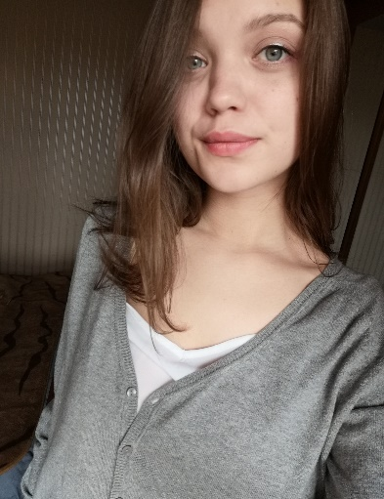
І. Общие сведения

Фамилия, имя, отчество | Пабулы Анастасия Сергеевна
Дата рождения/гражданство | 29.11.1998/РБ
Факультет | Технология органических веществ
Специальность | Физико-химические методы и приборы контроля качества
Семейное положение | Не замужем
Место жительства (указать область, район, населенный пункт) | Гомельская область, г. Мозырь
E-mail | pavlova.tasya67@gmail.com
Социальные сети (ID)* | https://vk.com/dr_lewin
Моб.телефон/Skype* | +375 (29) 733-76-94

ІІ. Результаты обучения
Основные дисциплины по специальности, изучаемые в БГТУ  Дисциплины курсового проектирования | 1. Подтверждение соответствия;  2. Оптические методы и приборы контроля качества продукции;  3. Хроматография и электрофорез;  4. Системы управления качеством;  5. Химико-аналитический контроль;  6. Метрология;  7. Техническое нормирование и стандартизация;  8. Статистические методы управления качеством;  9. Механические и термические методы контроля качества продукции;  10.Методы и средства испытаний материалов и изделий ЭиЭП;  11. Организация и технология испытаний;  12. Квалиметрия систем, процессов и продукции;  13. Требования безопасности при сертификации промышленных товаров;  14. Радиохимия;  15. Резонансные методы;  16. Неразрушающий контроль;  17.Технология промышленных товаров.  1. Организация и технология испытаний;  2. Методы и средства испытаний материалов и изделий;  3. Механические и термические методы контроля качества продукции;  4. Техническое нормирование и стандартизация;  5. Экономика и управление на предприятиях.
Средний балл по дисциплинам специальности | 7,4
Места прохождения практики | ОАО «МЗКТ», ОАО «Минский молочный завод № 1»
Владение иностранными языками (подчеркнуть необходимое, указать язык); наличие международных сертификатов, подтверждающих знание языка: ТОЕFL, FСЕ/САЕ/СРЕ, ВЕС и т.д. | - начальный;  - элементарный; (немецкий)  - средний;  - продвинутый;  - свободное владение.
Дополнительное образование (курсы, семинары, стажировки, владение специализированными компьютерными программами и др.) | Знание MS Word, Excel, Power Point.
Научно-исследовательская деятельность (участие в НИР, конференциях, семинарах, научные публикации и др.)
Общественная активность

ІІІ. Самопрезентация
Жизненные планы, хобби и сфера деятельности, в которой планирую реализоваться | Ответственный, коммуникабельный, целеустремленный, активный, позитивный и творческий человек.  План на ближайшее будущее – реализация в сфере деятельности, связанной со специальностью.
Желаемое место работы (область/город/предприятие и др.) | г. Минск, Минская обл.  Рассматриваю различные предложения со стороны стабильных предприятий и организаций.

